Notfallbox: Verwaltung
Navigation
⇐ | Inhaltsverzeichnis | ⇒

Einsatztagebuch: Benutzerverwaltung
Um das Einsatztagebuch benutzen zu können, ist grundsätzlich eine Nutzerkennung und ein Passwort notwendig, um im Rahmen der Dokumentationspflichten eindeutig zugeordnet werden kann, wer den entsprechenden Eintrag eingefügt hat.
Hier werden die Benutzer angelegt und verwaltet. Als Nutzerkennung wird ein Kurzzeichen verwendet und dieses in der Benutzertabelle der Datenbank auf den vollständigen Nutzernamen (und natürlich das Passwort) referenziert, so dass nur die korrekte Kombination aus Kurzzeichen und Passwort zum Speichern eines Eintrages berechtigt.
Zuerst wird ein Benutzer angelegt mit Kurzzeichen, vollständigem Namen und Passwort.
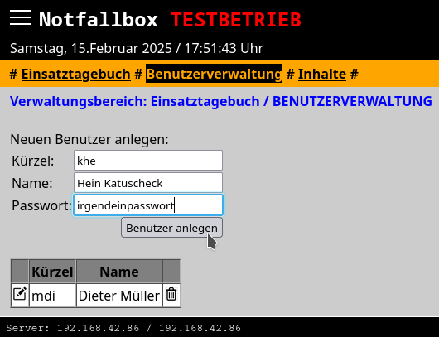
Um einen Benutzer zu bearbeiten, klickt/tippt man auf das Icon vor dem Kürzel. Dann werden die Daten oben in der Maske angezeigt (bis auf das Passwort). Dennoch kann dann alles geändert werden, auch das Passwort.
Um einen Benutzer vollständig zu löschen, wird das Mülleimer-Icon ausgewählt.
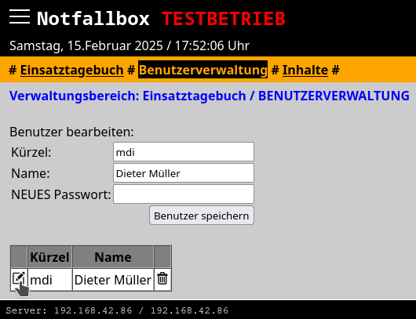
Navigation
⇐ | Inhaltsverzeichnis | ⇒

